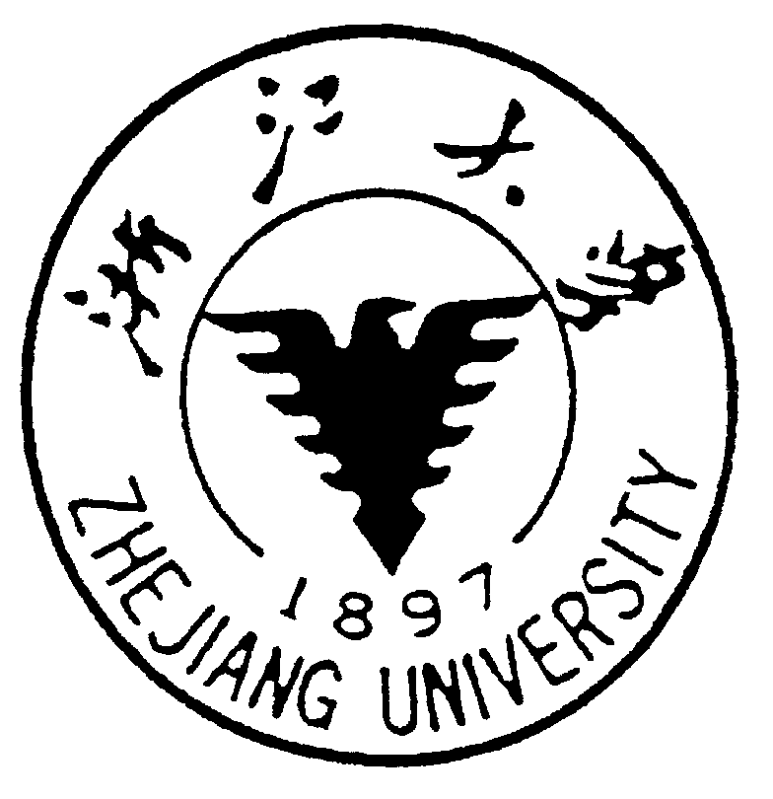 |   ZHEJIANG UNIVERSITY  中国·杭州 HANGZHOU CHINA

邀邀请函

尊敬的毕业生亲友：
您好。毕业典礼暨学位授予仪式是每位学子心中最神圣的时刻！为此，诚邀您参加浙江大学2014届毕业典礼暨学位授予仪式，分享他们人生中的美好时光。
时间：2014年6月20日上午9：00－12：00
地点：玉泉校区邵逸夫体育馆
热烈欢迎各位亲友莅临！届时凭邀请函从指定通道入场，在既定区域就座，禁止携包和饮料入场。

动物科学学院
2014年6月16日

